REPUBLIQUE DU TCHAD
MINISTERE DE LA FEMME ET DE LA PETITE ENFANCE
SECRETARIAT GENERAL
DIRECTION GENERALE DE LA PROMOTION DU GENRE ET DE L’AUTONOMISATION DE LA FEMME
DIRECTION DE LA PROMOTION ET DE LA PROTECTION DES DROITS DES FEMMES

Unité – Travail – Progrès

جمهورية تشاد
وزارة المرأة و الطفولة
الأمانة العامة
الإدارة العامة لترقية النوع الاجتماعي
وتمكين المرأة

N’Djaména,

وحدة-عمل-تقدم

RAPPORT DE LA MISSION D’INFORMATION SUR LA SITUATION DES VIOLENCES BASEES SUR LE GENRE (VBG) DANS LES SITES ET CAMPS DES REFUGIES A L’EST DU TCHAD
Du 21 au 27/11/2024
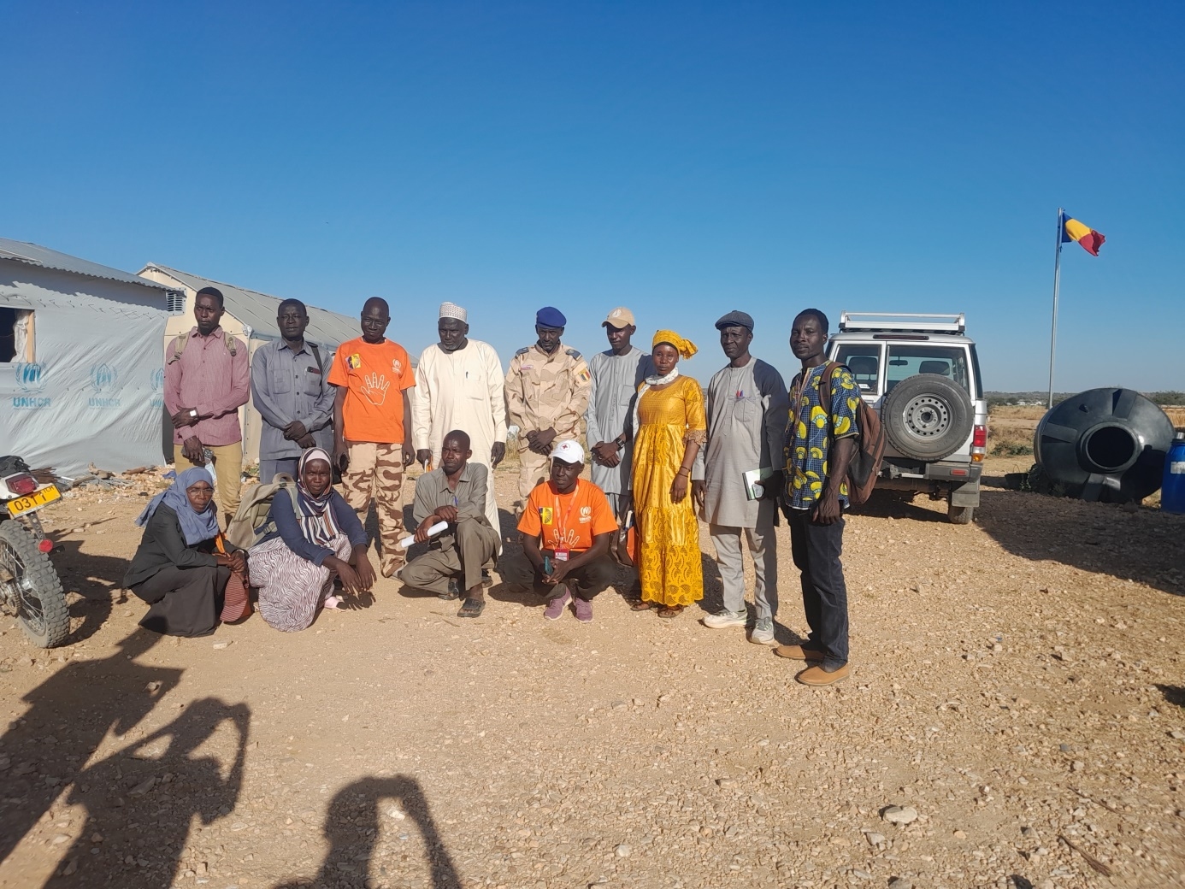
2024
SOMMAIRE
Cigles et abréviations 3
Introduction 4
• Composition de l’équipe de la mission 4
I- Contexte 5
II- Objectifs de la mission 5
III- Résultats attendus 6
IV- Durée 6
V- Déroulement de la mission 6
V.1. Présentation des civilités aux autorités locales compétentes 6
V.2. Echanges avec les partenaires 7
V.3. Echanges sur les sites des réfugiés 9
a) Site temporaire d’Adré 9
b) Site d’Abouteingué 11
c) Site de Metché 12
VI- Conclusions de l’équipe de mission 13
VII- Suggestions et perspectives 14
VIII- Recommandations 14
Conclusion 15

Cigles et abréviations
VBG : violence basée sur le genre
UNFPA : Fonds des Nations Unies pour la Population
UNICEF : Fonds des Nations Unies pour l’Enfance
OMS : Organisation Mondiale de la Santé
APLFT : Association pour la Promotion des Libertés Fondamentales
CRT : Croix Rouge du Tchad
DPHR : Détachement pour la Protection Humanitaires des Réfugiés
CNARR : Commission Nationale d’Accueil, de Réinsertion des Réfugiés et des Rapatriés
DRC : Conseil Danois pour les Réfugiés
HCR : Haut-Commissariat des Nations Unies pour les Réfugiés
CISM : Centre Intégré des Services Multisectoriels

Introduction
Le contexte tchadien est marqué ces dernières années par les crises sécuritaires et humanitaires liés aux conséquences du changement climatique ainsi que l’afflux des réfugiés causé par les conflits dans les pays voisins. Cette situation exacerbe les violences basées sur le genre er demande des interventions accrues pour la protection globale et sans distinction des populations. C’est dans ce cadre que le Ministère de la Femme et de la Petite Enfance a diligenté une mission à l’Est du Tchad à l’effet de s’enquérir de la situation des violences basées sur le genre (VBG) dans les camps et sites des réfugiés en vue d’une protection adéquate.
La mission a eu lieu dans la province du Ouaddaï, précisément dans le département d’Assoungah qui accueille le nombre le plus important des réfugiés soudanais ayant fui les atrocités dans leur pays.
Le présent rapport fait office de restitution de ladite mission.

- Composition de l’équipe de la mission
Elle est composée de :
Nº | Nom et prénoms | Titre/Fonction | Contact
1 | NOURA GAMANE TATOUMLE | Directrice de la Promotion et de la Protection des Droits des Femmes (cheffe de mission); | 63 82 59 39
2 | NADIF MAHAMAT DJABAR | chef de division de la promotion de la femme et de l’équité (membre) | 66 25 44 12
3 | CALEB DEODEO | chef de division de la coordination des organisations féminines (membre) | 66 75 45 22
4 | ABDOULAYE MOUSSA KONDEBE | Chauffeur | 66 24 06 77
5 | DAOUD DJIMET GARBOA | Agent de sécurité | 66 48 12 68

- Contexte
Depuis le début du conflit au Soudan le 15 avril 2023, la CNARR, le HCR et l'OIM enregistrent un afflux de personnes forcées de fuir, notamment des réfugiés soudanais et des retournés tchadiens arrivés spontanément au Tchad par plus de 32 points d'entrée frontaliers dans l'Est du Tchad. Principalement les provinces du Ouaddaï, du Sila, du Wadi Fira et de l’Ennedi Est. Le gouvernement tchadien et les travailleurs humanitaires apportent un soutien, œuvrent pour fournir une assistance vitale et un ensemble de services de protection à la fois dans les sites spontanés, dans les extensions ainsi que dans les sites aménagés nouvellement établis. A ce jour, sous la direction du Gouvernement et du HCR, 49% des réfugiés ont été relocalisés des sites spontanés vers les extensions d’anciens sites aménagés, mais aussi vers les sites nouvellement établis où ils bénéficient, tout comme les communautés hôtes, des services fournis par les humanitaires.
Ainsi, selon les informations du HCR en date du 6 novembre 2024, 710 482 nouveaux réfugiés dénombrés ou en cours de dénombrement, 196 609 ménages pour 37 villages d’accueil.
La province du Ouaddaï totalise 483 329 réfugiés pour 20 sites, dont 88% sont des femmes et enfants. Les individus enregistrés et pré-enregistrés s’élèvent à 624 373personnes, dont 58% sont de sexe féminin et 42% de sexe masculin et 175 485 ménages dénombrés.
Les crises humanitaires et sécuritaires étant des situations pouvant mettre en mal la protection des populations, la vie dans ces localités peut exposer certains réfugiés et même les populations hôtes aux incidents de violences basées sur le genre.
- Objectifs de la mission
L’objectif global de la mission est de contribuer à la protection des femmes et des filles contre les violences basées sur le genre dans les sites et camps des refugiés à l’Est du Tchad
Spécifiquement il s’agit de :
- Collecter suffisamment les informations sur la situation des violences basées sur le genre dans les sites et camps des refugiés à l’Est du Tchad pour une meilleure protection ;
- Répertorier les différentes formes de violences subies et la qualité des auteurs ;
- Identifier les dispositions mises en place par l’ensemble des acteurs pour prévenir et atténuer les risques des violences dans les sites et camps ;
- S’assurer du bon fonctionnement des mécanismes des réponses mises en place par le Ministère de la Femme et de la Petite Enfance en collaboration avec ses partenaires et identifier des stratégies adéquates pour une meilleure offre des services de prise en charge holistique;
- Rédiger un rapport sur la situation des violences basées sur le genre, notamment les violences sexuelles dans les sites et camps de réfugiés à l’Est du Tchad.

- Résultats attendus
- Des informations suffisantes sur la situation des violences basées sur le genre dans les sites et camps des refugiés à l’Est du Tchad sont collectées pour une meilleure protection ;
- les différentes formes de violences subies et la qualité des auteurs sont répertoriées ;
- Les dispositions mises en place par l’ensemble des acteurs pour prévenir et atténuer les risques des violences dans les sites et camps sont identifiées ;
- Les mécanismes des réponses mises en place par le Ministère de la Femme et de la Petite Enfance en collaboration avec ses partenaires sont suivis et des stratégies adéquates sont identifiées pour une meilleure offre des services de prise en charge holistique ;
- Un rapport sur la situation des violences basées sur le genre, notamment les violences sexuelles dans les sites et camps de réfugiés à l’Est du Tchad est rédigé.

- Durée
La mission s’est déroulée en une semaine allant du 21 au 27 novembre 2024, dont quatre (4) jours de voyage aller et retour et trois (3) jours de travail sur le terrain.
- Déroulement de la mission
Pour atteindre les objectifs fixés de manière efficace, l’équipe de la mission a mené des Enquêtes et échanges auprès de quelques partenaires intervenants sur les sites et camps de réfugiés et fait une descente sur le terrain pour échanger directement avec les réfugiés.

V.1. Présentation des civilités aux autorités locales compétentes
Le 13 Novembre la mission a rencontré le Gouverneur pour les civilités. Prenant la parole la directrice a remercié le Gouverneur pour sa disponibilité de recevoir l’équipe de mission et a fait savoir au Gouverneur l’objectif de la mission qui est de suivre les activités des Centres intégrés de services multisectoriels en vue de garantir l’offre des services aux survivantes. Pour le Gouverneur, le CISM est un service louable qui mérite toutes les attentions pour son bon fonctionnement et a encouragé l’équipe d’être venue pour le suivi. Il a ajouté que sa porte demeure grandement ouverte pour toute éventuelle rencontre avant de souhaité une bonne mission à l’équipe.
Arrivée à Adré le 22 novembre 2024 dans la soirée, l’équipe de mission s’est rendue, en date du 23 Novembre 2024 à la Préfecture du Département d’Assoungah pour présenter ses civilités au Préfet. Après la présentation des membres de l’équipe, la Cheffe de mission a présenté l’objet de la mission et félicité le Préfet pour ses efforts dans la protection des femmes, filles refugiées et hôtes face à la situation que traverse ce département.
En retour, le Préfet a apprécié cette mission qui, selon lui vient à point nommé au moment où les VBG sont récurrentes dans cette partie du Tchad. Il a saisi l’occasion pour informer l’équipe de l’arrêt de deux personnes mises en cause, précisément un agent de la CNARR dans une affaire de promesse de mariage faite à deux filles dont l’une est réfugiée et l’autre retournée et d’un gendarme qui aurait laissé par négligence s’évader un présumé auteur de viol d’un mineur de 14 ans. En outre, il a rassuré l’équipe que les enquêtes suivent leur cours afin de situer les responsabilités et punir les coupables conformément aux textes de la République.
Pour finir, il a donné d’amples informations sur la gestion des réfugiés dans sa circonscription administrative, les dispositions mises en place pour leur protection et des orientations pour la descente dans les camps et sites.

V.2. Echanges avec les partenaires
L’équipe de mission a eu successivement des rencontres avec les partenaires intervenant dans le domaine de la protection pour collecter les informations nécessaires et s’assurer du fonctionnement des mécanismes de prévention et de réponse aux violences basées sur le genre dans cette zone d’urgence. A cet effet, en plus du Responsable du centre social d’Adré, les partenaires l’UNFPA, CRT, OMS, World Relief, APLFT, DRC, CNARR, DPHR ont échangé avec l’équipe missionnaire.
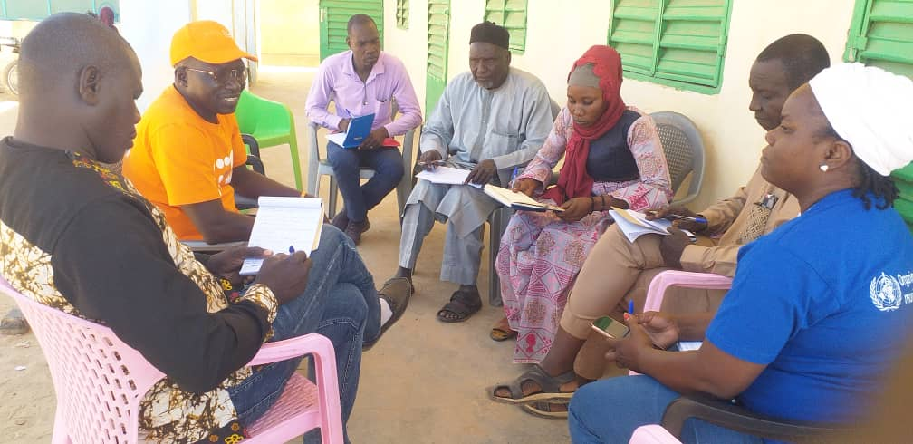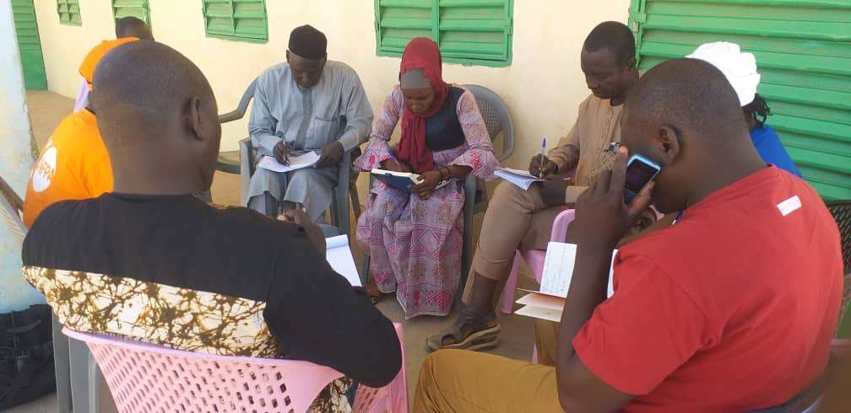
Photos des échanges avec les partenaires

Lors des échanges menés, il est ressorti l’existence d’une cartographie des acteurs de protection globale dont les uns font dans la prévention, d’autres dans la prévention et réponse avec de degré de prise en charge diversifié (de l’identification à la prise en charge multisectorielle). Un groupe de travail VBG a été aussi mis en place afin de mieux coordonner les interventions et partager les informations.
Par ailleurs, il ressort des entretiens que l’existence des VBG dans les camps et sites est une réalité énoncée par toutes les parties prenantes, à l’exemple des données du HCR de janvier à septembre 2024 qui font état de :

Le Centre Intégré des Services Multisectoriels (CISM), ouvert le 10 octobre 2024 a déjà pris en charge 43 cas des VBG dont 13 cas de viol ,6 cas de violences physiques ,12 cas de violences psychologiques et 12 cas de dénis de ressources. La prise en charge holistique est opérationnelle. Seulement, beaucoup de sensibilisations restent à mener pour faire connaitre les différents mécanismes mis en place dans la zone.
Les victimes sont généralement des femmes, quand bien même les violences exercées sur les hommes sont également répertoriées dans les sites et les camps.
Le Centre social en collaboration avec la Croix Rouge du Tchad a identifié 16 cas de VBG dont 4 filles mères victimes.
D’après les partenaires rencontrés, les violences sexuelles comme le viol, abus et exploitations sexuels sont enregistrées. Cependant les auteurs sont pour la plupart les réfugiés et les inconnus. Aucune affirmation n’a été faite concernant d’autres types d’auteurs. A part l’un des partenaires qui a affirmé : « Les acteurs humanitaires et les forces de défense et de sécurité sont accusés à cause de ce que tous les soirs, il y a un mélange fou de toutes ces personnes sur les sites et camps. C’est très animé tous les soirs. Cependant, nous n’avons pas encore rencontré, lors de nos service de prise en charge des survivantes qui avouent avoir été abusées, exploitées sexuellement par les FDS ou les acteurs humanitaires ».

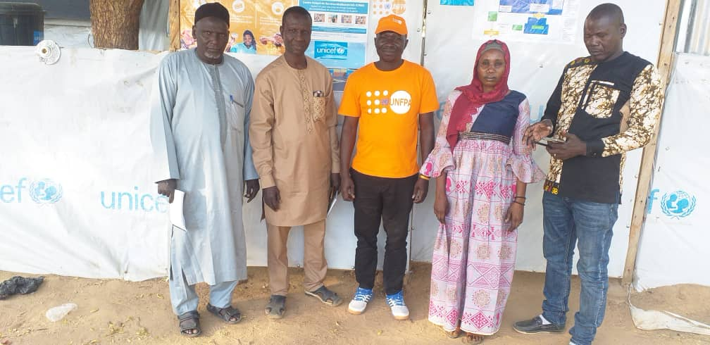
Photo prise au CISM d’Adré
Dans le cadre de la prévention, des séances de sensibilisation ont été organisées par l’UNFPA et le CISM dans les camps, sites et hôpital et ont touché 367 personnes dont 10 hommes, 166 femmes et 191 filles et adolescent.es. Pour renforcer la sensibilisation, il est prévu la mise en place des stratégies de communication de masse qui doivent couvrir les sites ainsi que la ville d’Adré. En outre pour les 16 jours d’activisme, des renforcements des capacités des acteurs, des rencontres d’information et de sensibilisation à l’endroit des autorités administratives, traditionnelles, religieuses et les associations sont programmées pour prévenir les VBG en période électorale et informer sur l’existence du CISM.
Ainsi, l’équipe de la mission a encouragé les partenaires à redoubler les efforts pour la prévention, la mitigation des risques et la réponse et remonter les informations pour des actions concertées efficaces.

V.3. Echanges sur les sites des réfugiés
Toutes les rencontres individuelles et en groupe ont débuté par les mots de compassion à l’endroit de la cible pour toutes les souffrances endurées durant le conflit au Soudan, ayant conduit au déplacement forcé. En outre, en guise d’appui psychologique l’équipe a compati avec ceux et celles qui ont perdu leurs proches durant les évènements.
Dans chaque site où l’équipe est passée, la procédure était la même.
- Site temporaire d’Adré
Le site est installé à la sortie Ouest de la ville et compte deux cent quarante mille (240 000) refugiés constitués en majorité des femmes et d’enfants.
Caractéristiques des personnes touchées dans ce site :
Cibles touchées | Sexe | Pourcentage | Catégorie
64 Individus touchés | 2 hommes | 3,13% | Réfugiés
64 Individus touchés | 62 femmes | 96,87% | Réfugiés

Les échanges ont concerné d’une part les entretiens individuels et un focus group effectués avec le groupe de femmes réfugiés. Pour avoir une directive sans ambigüité, l’équipe a procédé par des questionnements. Une analyse des contenus des informations a été essentiellement faite avec une stratification des tendances dans les réponses. Cette approche a permis de trianguler les informations recueillies auprès des différentes cibles.
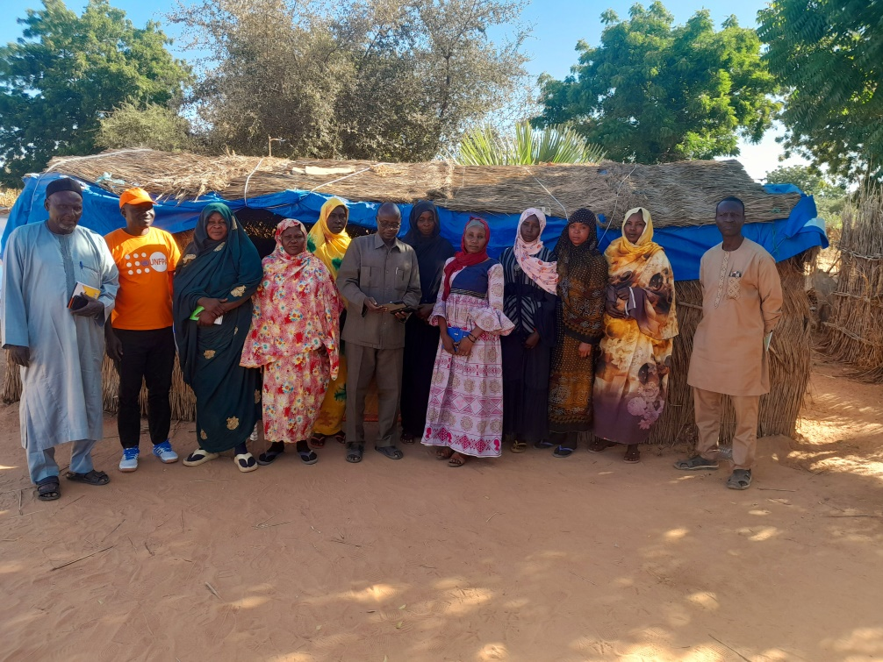
Photo faite avec les réfugiés du Site temporaire d’Adré
Les réponses convergent en ce que toutes les affirmations faites par les personnes rencontrées font mention de l’existence des violences basées sur le genre telle que les agressions physiques, le viol, les violences psychologiques, les exploitations et abus sexuels, avec une accentuation sur les deux derniers types. Elles sont commises dans le site au sein des ménages, en brousse à la recherche de bois de chauffe et en ville à la recherche de l’emploi pour subvenir aux besoins de la famille.
Les auteurs sont les conjoints, les inconnus et les autochtones.
En effet, Cinq (5) femmes ont affirmé : « Avant on nous donnait 5 coros. Après ils ont réduit à 3 coros. Mais ce dernier temps, nous ne recevons que 1 coro et demi pour un mois, voire deux mois avant de recevoir un autre. Comment nous allons survivre face à cette situation car nous n’avons rien. Les hommes partent en ville pour chercher du travail mais ils ne trouvent rien et les enfants restent affamés. Certaines femmes partent travailler pour les autochtones mais pour toute la journée on te donne 500f comme rémunération. C’est cette situation qui crée des conflits dans les ménages et conduit aux violences basées sur le genre. Elle expose aussi les femmes et les filles à l’exploitation et abus sexuels ». Aussi, plus de dix femmes ont affirmés que beaucoup d’agressions physiques et de viols se commettent en brousse car : « lors que les femmes vont à la recherche du bois de chauffe, elles sont agressées physiquement par les propriétaires des champs qui refusent qu’elles collectent du bois dans leur champs ou par les inconnus. D’autres sont violées par des inconnus ».
Par ailleurs, il a été révélé par les personnes rencontrées que beaucoup de violences ont été subies au Soudan lors du conflit et aussi durant la fuite mais qui ont été dénoncées étant au Tchad sur le site. « Plus de 300 femmes ont été violées là-bas. Même les hommes ont été violés », affirme deux (2) femmes refugiées.
Sur le site, il ressort des échanges un total de plus de 100 cas de violences confondues déclarées depuis le début jusqu’à nos jours.
Quant aux relations entre les réfugiés, les humanitaires et les gendarmes chargés de leur sécurité, rien n’a été signalé. Ce sont plutôt des mots de remerciements et de satisfaction qui ont été exprimés. « C’est grâce aux autorités tchadiennes et aux humanitaires que nous sommes en vie aujourd’hui. Ils ne nous causent aucun tort », s’exclament plusieurs femmes lors du focus group. « Mais s’il y a un problème, c’est que nous l’ignorons peut-être. Ou sauf si nos sœurs et nos filles par peur ne nous l’ont pas déclaré sinon nous sommes informées de presque tout ce qui se passe entre nous ». Car sur ce site, on note l’existence d’un réseau de signalement mis en place par les réfugiés composés d’hommes, femmes et jeunes au profil professionnel diversifié en plus des mécanismes mis en place par les acteurs intervenant dans ce lieu.
- Site d’ABOUTEINGUE
Le site d’Abouteingué, situé à 35 km d’Adré abrite quarante-cinq mille cent (45 100) personnes dont 80% sont des femmes et des enfants. Aussi, plus de sept mille (7 000) personnes sont en attente d’enregistrement.
Caractéristiques des personnes touchées dans ce site :
Cibles touchées | Sexe | Pourcentage | Catégorie
40 Individus touchés | 7 hommes | 17,5% | Réfugiés
40 Individus touchés | 33 femmes | 82,5% | Réfugiés

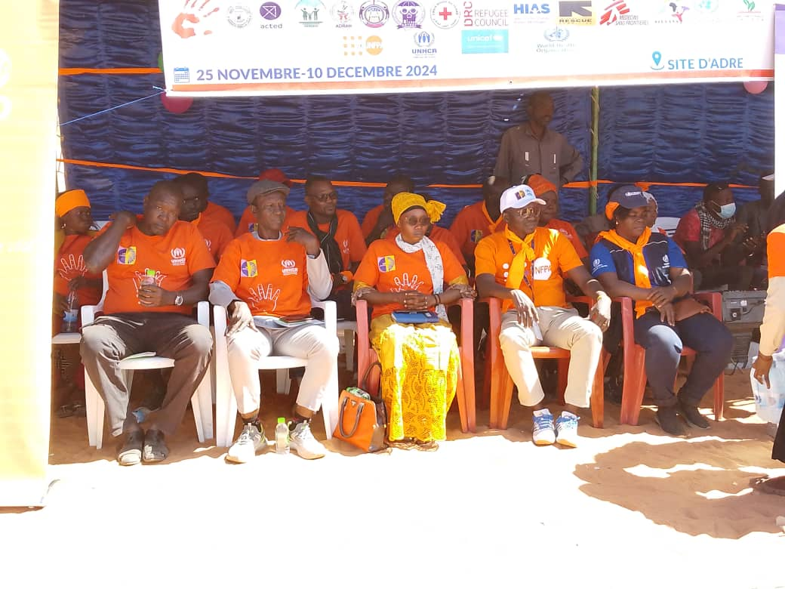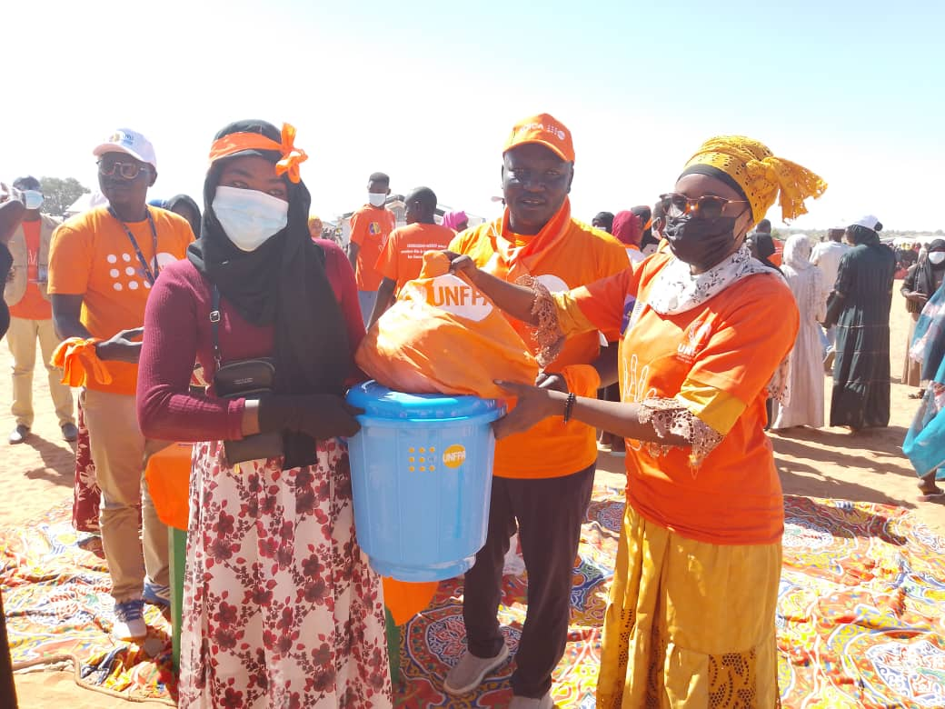
Photos prises au Site d’Abouteingué lors du lancement des 16 jours d’activisme, édition 2024

Dans ce site, l’équipe de la mission a rencontré le groupe d’hommes, de femmes et des refugiés de façon individuelle. Les réponses données aux questions posées font état de plusieurs cas de violences basées sur le genre. Deux (2) femmes affirment que depuis leur arrivée, vingt-trois (23) ont été signalés et les survivantes ne sont que des femmes et des filles, parmi lesquels des cas de violences physiques ayant entrainé la mort des survivantes. La plupart des violences sont commises entre partenaires intimes mais aussi par les inconnus en brousse à la recherche de bois de chauffe.
« Les viols sont récurrents mais les auteurs sont des inconnus enturbannés ». Il y a actuellement quelques enfants dont les pères ne sont pas connus, confirment une femme (1) et deux (2) filles rencontrées différemment.
D’autres cas de violences sexuelles ont pour auteurs les hommes refugiés car l’absence d’emploi entraine beaucoup de jeunes dans de tels actes. En outre, beaucoup d’enfants et de personnes âgées sont morts de la malnutrition et des mauvaises conditions de vie, expliquent quelques femmes rencontrées. Aussi, « les conditions de précarité dans lesquelles nous vivons exposent beaucoup de jeunes filles et femmes à l’exploitation et abus sexuels pour avoir de quoi manger. Mais les concernées n’osent pas dénoncer les auteurs parce qu’elles ne connaissent pas leur nom ou par simple peur ou honte », affirme une femme réfugiée. Comme sur le site il y a plusieurs ex-prisonniers évadés des prisons du Soudan, il est difficile de cohabiter avec eux. Car, ils sont parfois violents et auteurs de beaucoup de viols et d’agressions physiques, soutiennent deux hommes rencontrés.
« Les gendarmes et les humanitaires ont de bonnes relations avec nous. Nos contacts sont sains car ce sont eux qui nous aident », affirment deux jeunes filles.
Par ailleurs le responsable de la sécurité du site a fait comprendre à l’équipe de mission que soixante mis en cause ont été déféré à la justice et quatre-vingt-cinq (85) divorcées pour cause de déni de ressources.
Pour les hommes rencontrés, les causes des violences sont l’insuffisance dans l’appui alimentaire et l’absence de prise en charge pour les nouveaux arrivés. Pour atténuer les risques de violences entre refugiés et autochtones, les hommes proposent la sensibilisation auprès de la population hôte.
Par ailleurs, à Abouteingué, l’équipe de la mission a eu à assister au lancement de la campagne des 16 jours d’activisme contre les violences basées sur le genre organisé par l’ensemble des acteurs intervenant sur le terrain avec les réfugiés de ce site.
- Site de METCHE
Ce site est situé à plus de 70 km de la ville d’Adré et compte quarante-et-un mille cent soixante-seize (41 176) réfugiés. En plus du nombre arrêté, il existe des réfugiés qui n’ont pas été encore enregistrés.
Caractéristiques des personnes touchées dans ce site :
Cibles touchées | Sexe | Pourcentage | Catégorie
57 Individus touchés | 7 hommes | 12,3% | Réfugiés et  agents de l’Etat (CNARR, Gendarmes) et un Agent de APLFT
57 Individus touchés | 50 femmes | 87,7%

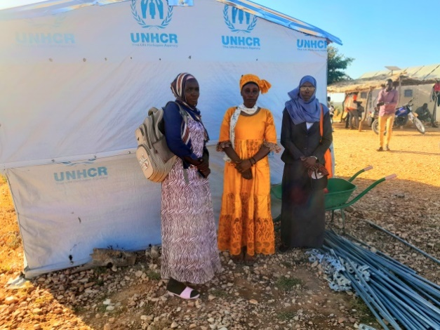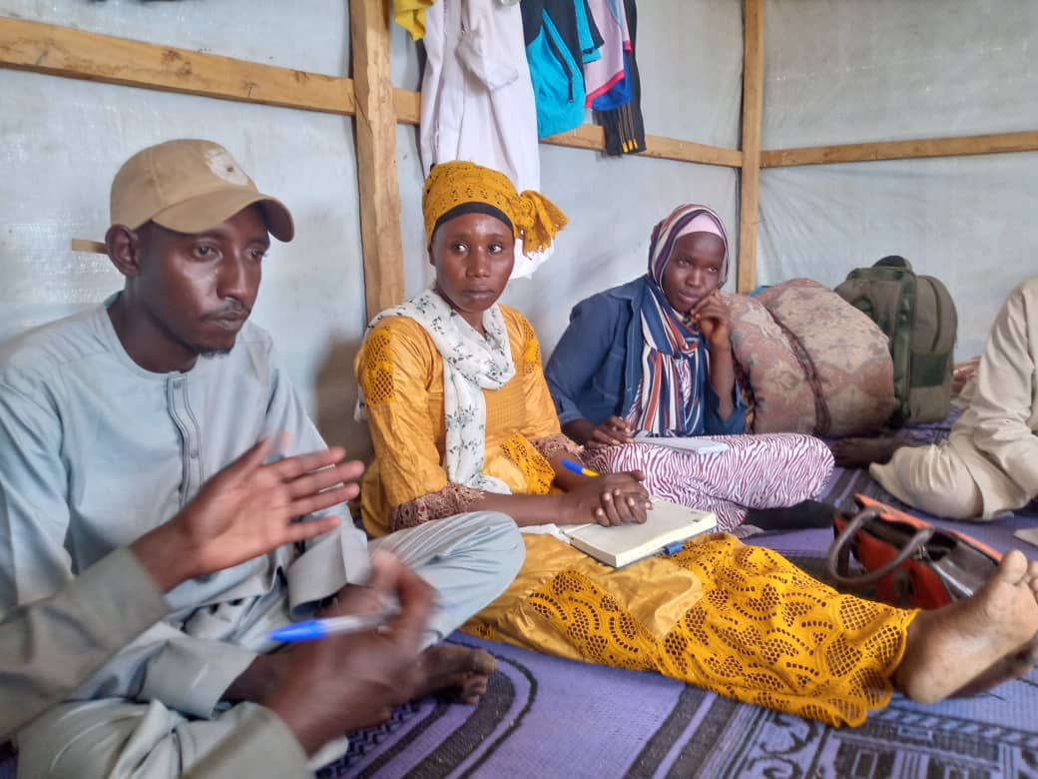
Photos avec les réfugiées au Site de Metché

Les affirmations faites lors de différents échanges révèlent qu’il existe des violences basées sur le genre commises sur le site et aux alentours du site. Beaucoup des prisonniers évadés des prisons soudanais sont les premiers auteurs de violences de tout genre et cela expose les réfugiés, les humanitaires et tous ceux qui travaillent dans ce site expliquent les gendarmes. Car « nous arrêtons souvent les auteurs mais étant dépourvus de véhicule, il nous est difficile de les déférer à Adré à l’aide des motos vu la distance et l’état de la route. Nous avons loué sur fonds propres des véhicules pour acheminer trois à quatre mis en cause mais vu les moyens limités nous avons cessé de procéder ainsi. En plus nous sommes 5 gendarmes pour un si grand site. Comme les auteurs ne sont pas souvent punis, ça encourage d’autres à commettre d’autres violences ». En outre, cinq (5) cas d’homicides volontaires ont été enregistrés et les auteurs n’ont pas été punis.
Les femmes et les hommes rencontrés expliquent pour leur part que les violences physiques sont commises entre voisins ou conjoints pour la plupart. Les viols des filles par des inconnus en brousse à la recherche du bois de chauffe sont fréquents. Certains hommes refugiés, qu’ils soient partenaires intimes ou pas sont auteurs des violences sexuelles. Certains sont dénoncés mais d’autres pas car ils s’arrangent à régler les conflits à l’amiable.
Pour ce qui est des exploitations et abus sexuels, une seule femme affirme sans précision que ce genre de violence est possible entre humanitaires, femmes et filles refugiées vu la précarité dans laquelle les réfugiés vivent. « Si quelqu’un te propose une aide et en retour demande ton corps, si tu ne te retiens pas, tu peux commettre cet acte. Tout de même, je ne sais pas si c’est déjà arrivé à une femme ou fille ici » souligne- t-elle.
- Conclusions de l’équipe de mission
Les sites et camps sont constitués à 80% des femmes et des filles de tout âge. Ainsi, les violences basées sur le genre sont récurrentes et celles les plus enregistrées sont les agressions physiques, les violences sexuelles, psychologiques et émotionnelles, le mariage précoce et les dénis de ressources.
Contrairement aux allégations faites, les auteurs mis en cause et déclarés sont des refugiés dont la plupart sont des ex-prisonniers évadés des prisons soudanais et aussi des inconnus masqués qui accomplissent leur forfait dans la brousse lorsque les femmes et filles y vont pour chercher du bois de chauffe. La plupart des auteurs inconnus sont issus des communautés hôtes.
Un mécanisme de prévention existe mais nécessite une bonne coordination et un renforcement des capacités. Aussi, les actions de sensibilisation demeurent limitées et méritent d’être intensifiées.
Les mécanismes des réponses mis en place sont opérationnels. Le CISM est à pied d’œuvre pour apporter une réponse holistique qui, naturellement, soulage la souffrance des survivantes. Cependant, une communication intense reste à faire autour de l’existence de ces mécanismes et aussi renforcer l’effectif du personnel du CISM en assistants psychosociaux.
Face à cette situation, l’équipe a identifié des stratégies adéquates et faits des suggestions qu’elle a érigées en perspectives. En outre, elle fait également des recommandations.

- Suggestions et perspectives
- Renforcer la coordination de l’ensemble des acteurs sur le terrain en vue des actions concertées efficaces ;
- organiser des sessions de formation et de renforcement des capacités en faveur des acteurs de terrain pour mieux assurer la prévention et la prise en charge des survivantes des VBG ;
- Intensifier les sensibilisations sur la prévention des VBG, la mitigation et l’atténuation des risques, les conséquences/méfaits des VBG, la cohabitation sans violence entre les communautés hôtes et les réfugiés, l’existence des mécanismes de prise en charge des cas de VBG et les services disponible, etc. ;
- Renforcer les espaces-sûre et salles d'écoute dans les différents camps et sites pour la prise en psychosociale des victimes des VBG et le référencement dans les services appropriés ;
- Affecter ou recruter des assistants sociaux pour renforcer le personnel du CISM en sous-effectif ;

- Recommandations

- Renforcer l’effectif des agents de sécurité des camps et sites en particulier ceux du site de Metché et les doter de véhicule afin de faciliter le déferrement des mis en cause qui contribuera à la dissuasion des potentiels futurs auteurs ;
- Augmenter la dotation alimentaire mensuelle pour satisfaire le besoin minimum des réfugiés et atténuer les risques d’exposition aux abus et exploitations sexuels.

Conclusion
La mission s’est bien déroulée dans l’ensemble. Les travaux ont été intenses vu le nombre de jours accordés. L’équipe de mission est satisfaite des résultats obtenus.
Les réfugiés ont énuméré les difficultés liées à leur vécu quotidien, leur vulnérabilité surtout l'insuffisance alimentaire qui peut est le principal facteur occasionnant. Les mécanismes de prévention et de réponse au VBG fonctionnent. Cependant, la prise en compte des suggestions et recommandations et leur traduction en actes concrets contribueraient à la meilleure protection des réfugiés contre les différentes formes de VBG dans les sites et camps à l’Est du pays.

